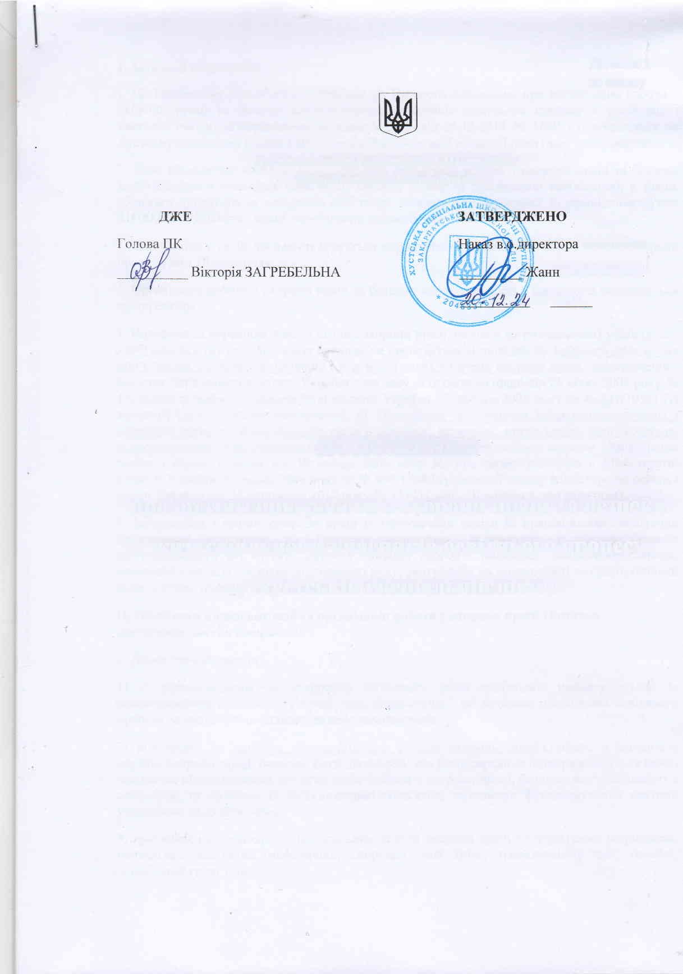
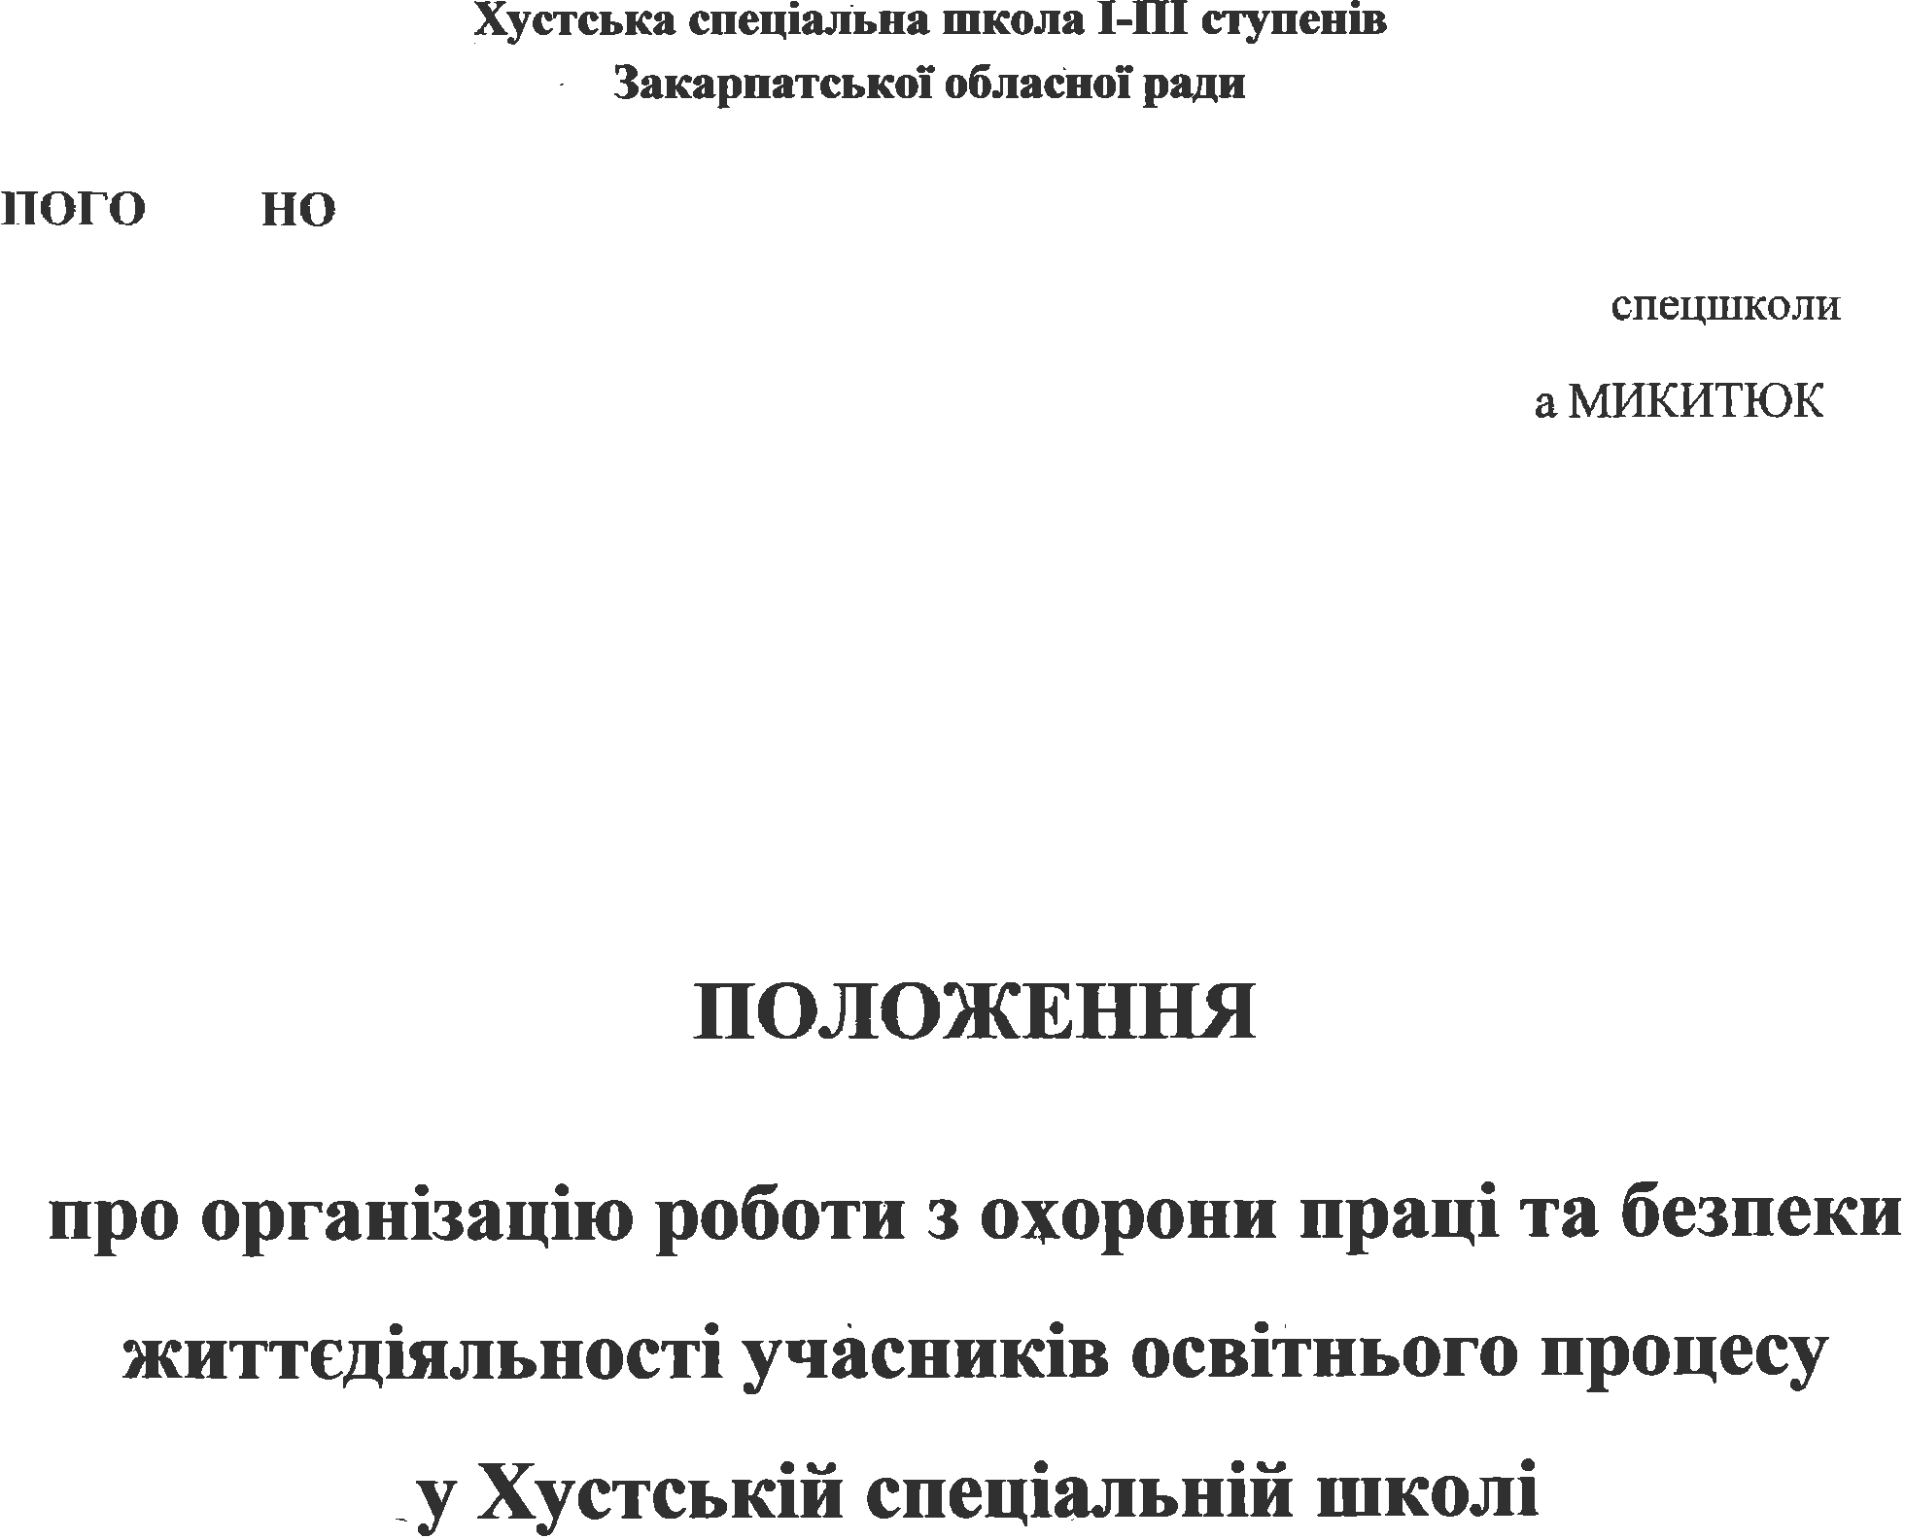
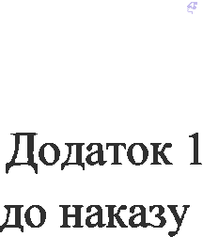




І. Загальні положення
1. Це Положення розроблено відповідно до Типового положення про організацію роботи з охорони праці та безпеки життєдіяльності учасників освітнього процесу в установах і закладах освіти, затвердженого наказом МОНУ від 26.12.2017 № 1669 і поширюється на Хустську спеціальну школу І-ІІІ ступенів Закарпатської обласної ради (далі - спецшкола).
2. Дане Положення визначає єдину систему організації роботи з охорони праці та безпеки життєдіяльності учасників освітнього процесу (учнів та працівників спецшколи), а також обов'язки директора та посадових осіб щодо забезпечення безпечних та нешкідливих умов навчання, утримання і праці, запобігання травматизму.
3. Спецшкола у своїй діяльності керується нормативно-правовими актами з питань охорони праці та цим Положенням.
4. Організація роботи з охорони праці та безпеки життєдіяльності в спецшколі покладається на директора.
5. Навчання та перевірка знань з питань охорони праці, безпеки життєдіяльності учнів (далі - здобувачі освіти) та працівників спецшколи проводяться відповідно до Типового положення про порядок проведення навчання і перевірки знань з питань охорони праці, затвердженого наказом Державного комітету України з нагляду за охороною праці від 26 січня 2005 року № 15, зареєстрованого в Міністерстві юстиції України 15 лютого 2005 року за № 231/10511 (із змінами) (далі - Типове положення), та Положення про порядок проведення навчання і перевірки знань з питань охорони праці в закладах, установах, організаціях, підприємствах, підпорядкованих Міністерству освіти і науки України, затвердженого наказом Міністерства освіти і науки України від 18 квітня 2006 року № 304, зареєстрованого в Міністерстві юстиції України 07 липня 2006 року за № 806/12680 (у редакції наказу Міністерства освіти і науки України від 22 листопада 2017 року № 1514) (далі - Положення про навчання).
6. Інструктажі з питань охорони праці із здобувачами освіти та працівниками спецшколи проводяться відповідно до Типового положення. Інструктажі з питань безпеки життєдіяльності, які містять питання охорони здоров'я, пожежної, радіаційної безпеки, цивільного захисту, безпеки дорожнього руху, реагування на надзвичайні ситуації, безпеки побуту тощо, проводяться відповідно до Положення про навчання.
IІ. Обов'язки посадових осіб та організація роботи з охорони праці і безпеки життєдіяльності в спецшколі
1. Директор спецшколи :
1) є відповідальним за створення безпечних умов освітнього процесу згідно із законодавством про охорону праці, цим Положенням; не дозволяє проведення освітнього процесу за наявності шкідливих та небезпечних умов;
2) відповідно до Типового положення про службу охорони праці створює в спецшколі службу охорони праці, безпеки життєдіяльності, яка безпосередньо підпорядковується йому; призначає відповідальних за організацію роботи з охорони праці, безпеки життєдіяльності в спецшколі та визначає їх функціональні обов’язки, забезпечує функціонування системи управління охороною праці;
3) призначає наказом осіб, відповідальних за стан охорони праці в структурних підрозділах, навчальних кабінетах, майстернях, спортзалі, залі ЛФК, тренажерному залі, басейні, дошкільній групі тощо;
4) затверджує посадові інструкції керівників структурних підрозділів, працівників з обов'язковим блоком питань з охорони праці, безпеки життєдіяльності;
5) перед початком навчального року, а також періодично протягом навчального року оцінює технічний стан обладнання та устаткування навчальних приміщень спецшколи;
6) створює і визначає порядок роботи постійно діючої технічної комісії з уведення в експлуатацію нових, реконструйованих навчальних приміщень і обладнання, затверджує акти приймання;
7) організовує роботу комісії з перевірки готовності закладу освіти до нового навчального року та до роботи в осінньо-зимовий період;
8) уживає заходів щодо приведення інженерно-технічних комунікацій, устаткування, обладнання у відповідність до чинних стандартів, правил, норм з охорони праці;
9) укладає колективний договір, що містить розділ з охорони праці, безпеки життєдіяльності, та забезпечує його виконання;
10) забезпечує виконання вимог нормативно-правових актів з питань охорони праці, заходів з охорони праці, безпеки життєдіяльності, передбачених колективним договором, приписів органів державного нагляду за охороною праці, пропозицій профспілкового комітету;
11) на засіданнях педагогічної ради спецшколи, нарадах керівників структурних підрозділів, осіб, відповідальних за стан охорони праці, безпеку життєдіяльності, організовує звітування з питань профілактики травматизму, виконання заходів розділу з охорони праці, безпеки життєдіяльності колективного договору, видає накази, розпорядження з цих питань;
12) організовує профілактичну роботу щодо попередження травматизму і зниження захворюваності серед здобувачів освіти та працівників спецшколи;
13) організовує роботу з розробки програми вступного інструктажу та забезпечує проведення всіх видів інструктажів:
з охорони праці - відповідно до Типового положення;
з безпеки життєдіяльності - відповідно до цього Положення;
14) організовує роботу щодо розроблення та періодичного перегляду один раз на 5 років:
інструкцій з охорони праці для працівників відповідно до Положення про розробку інструкцій з охорони праці, затвердженого наказом Комітету по нагляду за охороною праці Міністерства праці та соціальної політики України від 29 січня 1998 року № 9, зареєстрованого в Міністерстві юстиції України 07 квітня 1998 року за № 226/2666 (у редакції наказу Міністерства соціальної політики України від 30 березня 2017 року № 526) (далі - Положення про розробку інструкцій);
інструкцій з безпеки під час проведення навчання для здобувачів освіти відповідно до цього Положення;
15) сприяє здійсненню громадського контролю за додержанням вимог нормативно-правових актів з питань охорони праці;
16) контролює забезпечення здобувачів освіти та працівників школи спецодягом, спецвзуттям та іншими засобами індивідуального захисту згідно з Положенням про порядок забезпечення працівників спеціальним одягом, спеціальним взуттям;
17) здійснює контроль за підготовкою трудових учнівських об'єднань щодо створення безпечних і нешкідливих умов праці та відпочинку на місцях їх дислокації;
18) сприяє проведенню дозиметричного контролю відповідно до нормативно-правових актів з обов'язковою реєстрацією в спеціальному журналі;
19) забезпечує навчання з питань охорони праці, безпеки життєдіяльності здобувачів освіти та працівників спецшколи відповідно до законодавства і цього Положення;
20) сприяє виконанню організаційно-технічних заходів упровадження системи стандартів безпеки праці, проведенню атестації робочих місць за умовами праці;
21) організовує проведення обов'язкових попередніх та періодичних медичних оглядів працівників школи відповідно до Порядку проведення медичних оглядів працівників певних категорій, затвердженого наказом Міністерства охорони здоров’я України від 21 травня 2007 року № 246, зареєстрованого в Міністерстві юстиції України 23 липня 2007 року за № 846/14113 (із змінами), та наказу Міністерства охорони здоров’я України від 23 липня 2002 року № 280 «Щодо організації проведення обов’язкових профілактичних медичних оглядів працівників окремих професій, виробництв і організацій, діяльність яких пов’язана з обслуговуванням населення і може призвести до поширення інфекційних хвороб», зареєстрованого в Міністерстві юстиції України 08 серпня 2002 року за № 639/6927 (із змінами);
22) не дозволяє виконання робіт, які негативно впливають на здобувачів освіти і працівників спецшколи та стан довкілля;
23) здійснює постійний зв’язок з органами виконавчої влади та громадськими об’єднаннями щодо запобігання травматизму серед здобувачів освіти та працівників спецшколи;
24) при настанні під час освітнього процесу нещасного випадку вживає заходів, передбачених Положенням про порядок розслідування нещасних випадків.
2. Заступник директора з навчальної роботи:
1) організовує і контролює виконання вчителями навчальних кабінетів, майстерень, спортзалу, залу ЛФК, тренажерного залу, басейну тощо заходів щодо створення безпечних і нешкідливих умов освітнього процесу;
2) забезпечує впровадження відповідних вимог нормативно-правових актів з питань охорони праці, безпеки життєдіяльності в освітній процес;
3) контролює проведення улаштування і обладнання навчальних кабінетів, майстерень, спортзалу, залу ЛФК, тренажерного залу,басейну тощо;
4) здійснює контроль за безпечним використанням навчального обладнання, приладів, хімреактивів тощо, що використовуються під час освітнього процесу, відповідно до типових переліків, затверджених наказом Міністерства освіти і науки України;
5) бере участь у підготовці учнівських об'єднань щодо створення безпечних і нешкідливих умов праці та відпочинку в місцях їх дислокації;
6) один раз на три роки організовує навчання і перевірку знань працівників школи з охорони праці, безпеки життєдіяльності, бере участь у складі комісії з перевірки знань;
7) контролює проведення інструктажів з охорони праці, безпеки життєдіяльності із здобувачами освіти, працівниками в структурних підрозділах;
8) забезпечує роботу щодо розроблення і періодичного перегляду (один раз на 5 років) інструкцій з охорони праці для працівників закладу освіти та інструкцій з безпеки під час проведення навчання для здобувачів освіти, при виконанні практичних, лабораторних робіт у навчальних кабінетах, лабораторіях, майстернях тощо;
9) забезпечує розроблення інструкцій з охорони праці для професій або видів робіт з підвищеною небезпекою, які переглядаються один раз на 3 роки відповідно до Положення про розробку інструкцій;
10) бере участь у розробленні розділу з охорони праці, безпеки життєдіяльності колективного договору (угоди);
11) затверджує погоджені службою охорони праці, безпеки життєдіяльності добові норми зберігання і витрачання отруйних речовин, легкозаймистих рідин та інших пожежо- та вибухонебезпечних матеріалів;
12) контролює дотримання працівниками спецшколи посадових інструкцій у частині забезпечення охорони праці, безпеки життєдіяльності;
13) сприяє здійсненню громадського контролю за додержанням вимог нормативно-правових актів з питань охорони праці.
3. Заступник директора з виховної роботи:
1) організовує і контролює виконання вихователями заходів щодо створення безпечних і нешкідливих умов освітнього процесу;
2) забезпечує впровадження відповідних вимог нормативно-правових актів з питань охорони праці, безпеки життєдіяльності в освітній процес;
3) контролює проведення улаштування і обладнання навчальних кабінетів, майстерень, спортзалу, залу ЛФК, тренажерного залу,басейну, дошкільної групи тощо;
4) здійснює контроль за безпечним використанням навчального обладнання, приладів, хімреактивів тощо, що використовуються під час освітнього процесу, відповідно до типових переліків, затверджених наказом Міністерства освіти і науки України;
5) бере участь у підготовці учнівських об'єднань щодо створення безпечних і нешкідливих умов праці та відпочинку в місцях їх дислокації;
6) один раз на три роки організовує навчання і перевірку знань працівників школи з охорони праці, безпеки життєдіяльності, бере участь у складі комісії з перевірки знань;
7) контролює проведення інструктажів з охорони праці, безпеки життєдіяльності із здобувачами освіти, працівниками в структурних підрозділах;
8) забезпечує роботу щодо розроблення і періодичного перегляду (один раз на 5 років) інструкцій з охорони праці для працівників спецшколи та інструкцій з безпеки під час проведення навчання для здобувачів освіти, при виконанні практичних, лабораторних робіт у навчальних кабінетах, майстернях тощо;
9) забезпечує розроблення інструкцій з охорони праці для професій або видів робіт з підвищеною небезпекою, які переглядаються один раз на 3 роки відповідно до Положення про розробку інструкцій;
10) бере участь у розробленні розділу з охорони праці, безпеки життєдіяльності колективного договору (угоди);
11) затверджує погоджені службою охорони праці, безпеки життєдіяльності добові норми зберігання і витрачання отруйних речовин, легкозаймистих рідин та інших пожежо- і вибухонебезпечних матеріалів;
12) контролює дотримання працівниками спецшколи посадових інструкцій у частині забезпечення охорони праці, безпеки життєдіяльності;
13) сприяє здійсненню громадського контролю за додержанням вимог нормативно-правових актів з питань охорони праці.
4. Завідувач кабінету, швейної майстерні, майстерні з обробки деревини та металу, спортзалу та спортмайданчика, тренажерного залу, плавального басейну, залу ЛФК та дошкільної групи:
1) є відповідальним за безпечний стан робочих місць, обладнання, приладів, інструментів, інвентарю тощо;
2) не допускає до проведення навчальних занять або робіт здобувачів освіти та працівників спецшколи без передбаченого спецодягу, спецвзуття та інших засобів індивідуального захисту;
3) вимагає у встановленому порядку забезпечення спецодягом, спецвзуттям та іншими засобами індивідуального захисту здобувачів освіти та працівників школи згідно з Положенням про порядок забезпечення працівників спеціальним одягом, спеціальним взуттям;
4) відповідно до цього Положення розробляє і переглядає (один раз на 5 років) інструкції з безпеки під час проведення навчання в кабінетах, навчально-виробничих майстернях, спортивних залах тощо;
5) дозволяє використання обладнання, встановленого в кабінетах, майстернях, спортзалі, залі ЛФК, тренажерному залі, басейні, дошкільній групі передбачено типовими переліками, затвердженими Міністерством освіти і науки України;
6) контролює дотримання безпечних і нешкідливих умов проведення виробничої практики здобувачів освіти на підприємствах, в установах і організаціях, не дозволяє виконання робіт, не передбачених умовами договору;
7) проводить інструктажі з охорони праці під час навчально-виробничого процесу;
8) проводить інструктажі з безпеки життєдіяльності або контролює їх проведення учителем чи вихователем;
9) бере участь у розробленні окремого розділу з охорони праці, безпеки життєдіяльності колективного договору (угоди);
10) при настанні під час освітнього процесу нещасного випадку вживає заходів, передбачених Положенням про порядок розслідування нещасних випадків.
5. Учитель, класний керівник, вихователь:
1) є відповідальним за збереження життя і здоров'я здобувачів освіти під час освітнього процесу;
2) забезпечує проведення освітнього процесу, що регламентується законодавчими та нормативно-правовими актами з питань охорони праці, безпеки життєдіяльності;
3) організовує вивчення здобувачами освіти правил і норм з охорони праці, безпеки життєдіяльності;
4) проводить інструктажі із здобувачами освіти:
з охорони праці - під час проведення трудового навчання і виробничої практики відповідно до Типового положення;
з безпеки життєдіяльності - під час проведення навчальних занять, позакласних, позашкільних заходів:
вступний на початку навчального року - з реєстрацією вступного інструктажу з безпеки життєдіяльності здобувачів освіти на освітній платформі HUMAN Школа на сторінці класного керівника;
первинний, позаплановий, цільовий інструктажі - з реєстрацією в журналі реєстрації первинного, позапланового, цільового інструктажів здобувачів освіти з безпеки життєдіяльності (додаток 1);
первинний інструктаж перед початком заняття (нової теми, лабораторної, практичної роботи тощо) - з реєстрацією на освітній платформі HUMAN Школа на сторінці предмета в рядку про зміст уроку, лекції, практичної роботи тощо;
5) здійснює контроль за виконанням здобувачами освіти правил (інструкцій) з безпеки життєдіяльності;
6) проводить профілактичну роботу щодо запобігання травматизму серед здобувачів освіти під час освітнього процесу;
7) проводить профілактичну роботу серед здобувачів освіти щодо вимог особистої безпеки у побуті (дії у надзвичайних ситуаціях, дорожній рух, участь у масових заходах, перебування в громадських місцях, на об'єктах мережі торгівлі тощо);
8) при настанні під час освітнього процесу нещасного випадку вживає заходів, передбачених Положенням про порядок розслідування нещасних випадків.
ІІІ. Організація роботи з охорони праці та безпеки життєдіяльності під час позакласної, позашкільної діяльності
1. Заступник директора з навчальної роботи:
1) уживає необхідних заходів щодо створення безпечних і нешкідливих умов, виконання санітарно-гігієнічних норм і вимог з охорони праці, безпеки життєдіяльності під час проведення позакласних і позашкільних заходів;
2) контролює і надає методичну допомогу керівникам гуртків, спортивних секцій, походів, екскурсій, трудових об'єднань, громадських робіт тощо з питань створення безпечних і нешкідливих умов праці і відпочинку здобувачів освіти, запобігання травматизму;
3) проводить інструктажі з охорони праці, безпеки життєдіяльності класних керівників, учителів та інших осіб, які залучені до організації позакласної, позашкільної роботи;
4) організовує профілактичну роботу серед здобувачів освіти з охорони праці, безпеки життєдіяльності під час освітнього процесу;
5) при настанні під час освітнього процесу нещасного випадку вживає заходів, передбачених Положенням про порядок розслідування нещасних випадків.
2. Заступник директора з виховної роботи:
1) уживає необхідних заходів щодо створення безпечних і нешкідливих умов, виконання санітарно-гігієнічних норм і вимог з охорони праці, безпеки життєдіяльності під час проведення позакласних і позашкільних заходів;
2) контролює і надають методичну допомогу керівникам гуртків, спортивних секцій, походів, екскурсій, трудових об'єднань, громадських робіт тощо з питань створення безпечних і нешкідливих умов праці і відпочинку здобувачів освіти, запобігання травматизму;
3) проводить інструктажі з охорони праці, безпеки життєдіяльності вихователів та інших осіб, які залучені до організації позакласної, позашкільної роботи;
4) організовує профілактичну роботу серед здобувачів освіти з охорони праці, безпеки життєдіяльності під час освітнього процесу;
5) при настанні під час освітнього процесу нещасного випадку вживає заходів, передбачених Положенням про порядок розслідування нещасних випадків.
3. Керівник гуртка, секції, тренер:
1) забезпечує безпечний стан робочих місць, безпечну експлуатацію обладнання, приладів, інструментів, спортивного спорядження (інвентарю) тощо;
2) проводить інструктажі з охорони праці з працівниками та інструктажі з безпеки життєдіяльності із здобувачами освіти;
3) не дозволяє працювати учням без відповідного спецодягу, спецвзуття та інших засобів індивідуального захисту згідно з Положенням про порядок забезпечення працівників спеціальним одягом, спеціальним взуттям;
4) при настанні під час освітнього процесу нещасного випадку вживає заходів, передбачених Положенням про порядок розслідування нещасних випадків;
5) терміново повідомляє директора спецшколи про кожний нещасний випадок, що стався із здобувачами освіти під час позакласної, позашкільної діяльності, бере участь у розслідуванні, організовує надання першої долікарської допомоги;
6) веде профілактичну роботу з охорони праці, безпеки життєдіяльності серед здобувачів освіти.
ІV. Організація роботи з охорони праці під час адміністративно-господарської діяльності у спецшколі
1. Заступник директора з господарської роботи:
1) здійснює експлуатацію та догляд будівель, споруд і територій відповідно до законодавства з охорони праці;
2) забезпечує дотримання вимог правил охорони праці під час експлуатації виробничого, енергетичного, вентиляційного обладнання, машин, механізмів, парових і водогрійних котлів, посудин, що працюють під тиском;
3) контролює дотримання норм переміщення вантажів, санітарно-гігієнічного стану побутових і допоміжних приміщень, територій відповідно до законодавства з охорони праці;
4) забезпечує навчальні приміщення, кабінети, господарські і культурно-побутові підрозділи спецшколи обладнанням та інвентарем відповідно до законодавства з охорони праці;
5) забезпечує здобувачів освіти та працівників школи спецодягом, спецвзуттям та іншими засобами індивідуального захисту згідно з Положенням про порядок забезпечення працівників спеціальним одягом, спеціальним взуттям, організовує періодичні випробування діелектричних засобів захисту, а також облік, зберігання, видачу, прання, сушку, дезінфекцію та ремонт спецодягу;
6) організовує проведення замірів опору ізоляції електроустановок та електропроводки, заземлювальних пристроїв, періодичні випробування і огляди вантажопідйомних машин і механізмів, парових і водогрійних котлів, посудин, що працюють під тиском, аналізи повітря на вміст пилу, газів і парів шкідливих речовин, вимірювання освітленості, шуму і вібрації, радіаційний контроль у приміщеннях спецшколи відповідно до нормативно-правових актів;
7) організовує зі спеціалізованими організаціями навчання персоналу, що обслуговує котли і водонагрівачі, балони із зрідженими газами, компресори і посудини, електричні установки та інші агрегати і механізми підвищеної небезпеки;
8) організовує зберігання на складах палива, отруйних матеріалів, легкозаймистих і горючих рідин, балонів зі зрідженими газами, обладнання, сировини, матеріалів тощо відповідно до правил і норм з охорони праці та Правил пожежної безпеки для навчальних закладів та установ системи освіти України, затверджених наказом Міністерства освіти і науки України від 15 серпня 2016 року N 974, зареєстрованих у Міністерстві юстиції України 08 вересня 2016 року за N 1229/29359;
9) відповідно до Положення про розробку інструкцій розробляє і періодично переглядає інструкції з охорони праці під час виконання конкретних господарських робіт, узгоджує їх із службою охорони праці;
10) проводить інструктажі з охорони праці, забезпечує навчання з питань охорони праці, безпеки життєдіяльності в адміністративно-господарських підрозділах;
11) сприяє здійсненню громадського контролю за додержанням вимог нормативно-правових актів з питань охорони праці;
12) бере участь у розробленні окремого розділу з охорони праці, безпеки життєдіяльності колективного договору (угоди);
13) при настанні під час освітнього процесу нещасного випадку вживає заходів, передбачених Положенням про порядок розслідування нещасних випадків.
2. Енергетик школи:
1) здійснює безпосереднє керівництво і є відповідальним за організацію і виконання робіт у підпорядкованих інженерно-технічних службах відповідно до законодавства з охорони праці, цього Положення;
2) забезпечує експлуатацію і утримання будівель, споруд, виробничих приміщень, обладнання, машин, механізмів, електроустановок, електросилових, електроосвітлювальних, опалювальних, газових і каналізаційних мереж, систем вентиляції відповідно до правил і норм з охорони праці;
3) виявляє причини аварій з машинами, механізмами, електроустановками, обладнанням, веде облік та аналіз аварій, розробляє і вживає заходів щодо запобігання аваріям;
4) організовує відповідно до нормативно-правових актів з питань охорони праці:
проведення планово-запобіжних ремонтів;
профілактичні випробування обладнання, машин, механізмів, посудин і апаратів, що працюють під тиском;
заміри опору ізоляції електроустановок, електропроводки, заземлювальних пристроїв;
5) розробляє і впроваджує заходи щодо механізації, автоматизації ручної праці, важких та трудомістких процесів;
6) забезпечує безпечні і нешкідливі умови праці під час монтажних, демонтажних і ремонтних робіт на підконтрольних об'єктах, обладнання робочих місць необхідним допоміжним спорядженням і огорожами, знаками безпеки, оформлення працівникам наряду-допуску на виконання робіт з підвищеною небезпекою;
7) проводить реєстрацію об'єктів школи, підконтрольних органам державного нагляду, оформляє відповідні документи;
8) розробляє інструкції з охорони праці під час експлуатації машин, механізмів, приладів, виконання конкретних робіт;
9) проводить інструктажі з охорони праці з кожним підпорядкованим йому працівником з реєстрацією в журналі відповідно до Типового положення;
10) бере участь у розробленні окремого розділу з охорони праці, безпеки життєдіяльності колективного договору (угоди) відповідно до його компетенції;
11) сприяє здійсненню громадського контролю за додержанням вимог нормативно-правових актів з питань охорони праці;
12) при настанні під час освітнього процесу нещасного випадку вживає заходів, передбачених Положенням про порядок розслідування нещасних випадків.
3. Головний бухгалтер:
1) здійснює контроль за витратами коштів, що виділяються на виконання заходів розділу з охорони праці, безпеки життєдіяльності колективного договору (угоди), забезпечує виконання заходів, передбачених нормативно-правовими актами з питань охорони праці, безпеки життєдіяльності;
2) веде облік коштів, що витрачаються на виконання заходів з охорони праці, готує довідку директору спецшколи про фактичні витрати коштів на виконання цих робіт;
3) організовує передплату періодичних видань з питань охорони праці, безпеки життєдіяльності.
4. Інженер з охорони праці:
1) бере участь у розробці системи управління охороною праці та практичне її втілення у спецшколі;
2) проводить вступний інструктаж з охорони праці з новоприйнятими працівниками із записом у журналі вступного інструктажу спецшколи;
3) надає оперативно-методичну допомогу керівникам структурних підрозділів школи;
4) бере участь у розслідуванні нещасних випадків у освітньому процесі;
5) бере участь у розробці положень, інструкцій та інших нормативних актів з охорони праці;
6) контролює виконання приписів органів державного нагляду з питань охорони праці;
7) контролює своєчасне проведення інструктажів з охорони праці, техніки безпеки з працівниками, учнями та наявність журналів інструктажів;
8) здійснює контроль за своєчасним забезпеченням працівників засобами індивідуального захисту та надання передбачених законодавством пільг і компенсацій, пов’язаних з важкими та шкідливими умовами праці.
5. Секретар (відповідальний за ведення кадрів):
1) оформляє на роботу осіб, які пройшли вступний інструктаж та інструктажі на робочому місці з охорони праці, безпеки життєдіяльності, а також переведення на іншу роботу за висновками лікувально-профілактичної установи;
2) оформляє на роботу осіб після попереднього медичного огляду в лікувально-профілактичній установі, а також направляє на періодичний медичний огляд осіб, які працюють у шкідливих і небезпечних умовах, зберігає висновки лікувально-профілактичної установи про їх стан здоров'я;
3) оформляє направлення працівників на навчання і перевірку знань з охорони праці, безпеки життєдіяльності;
4) оформляє на роботу жінок і осіб віком до вісімнадцяти років з урахуванням чинних законодавчих та нормативно-правових актів про застосування праці неповнолітніх і жінок;
5) контролює наявність посадових інструкцій, у яких обов’язково відображено питання охорони праці, безпеки життєдіяльності.
6. Лікар-педіатр:
1) бере участь у плануванні та проведенні обов’язкових медичних оглядів учасників освітнього процесу спецшколи;
2) проводить медичні огляди здобувачів освіти під час прийому до спецшколи та здійснює медичний контроль за перебігом адаптації;
3) постійно контролює стан здоров’я здобувачів освіти;
4) проводить протиепідемічні заходи в порядку, встановленому МОЗ;
5) ізолює хворих здобувачів освіти та здійснює нагляд за їх станом;
6) здійснює профілактику травматизму учасників освітнього процесу в спецшколі;
7) контролює своєчасність проходження обов’язкових медичних оглядів працівниками спецшколи;
8) контролює відповідність приміщень школи санітарно-гігієнічним нормам і вимогам охорони праці, безпеки життєдіяльності;
9) регулярно проводить перевірку чистоти і порядку на робочих місцях, забезпечення достатньої освітленості робочих місць;
10) проводить з працівниками інструктажі з охорони праці в процесі виконання робіт на робочому місці відповідно до Положення ;
11) здійснює контроль за правильним використанням спецодягу, спецвзуття та інших засобів індивідуального захисту, дотриманням норм перенесення вантажів, забезпеченням робочих місць запобіжними написами і плакатами;
12) бере участь спільно з профспілковим комітетом у адміністративно-громадському контролі стану охорони праці;
13) терміново повідомляє про нещасний випадок директора спецшколи та службу охорони праці, організовує надання першої допомоги потерпілому, бере участь у розслідуванні нещасних випадків.
7. Сестра медична:
1) контролює виконання питного, повітряного режиму в спецшколі, графік прибирання приміщень;
2) проводить щоденний огляд працівників харчоблоку на випадок гнійничкових захворювань шкіри;
3) готує хлорний розчин відповідної концентрації, здійснює видачу за графіком, вчить працівників робити розчин потрібної концентрації;
4) надає першу медичну допомогу;
5) повідомляє про порушення норм безпеки життєдіяльності та нещасні випадки.
8. Медична сестра з дієтичного харчування:
1) здійснює контроль за приготуванням їжі у спецшколі;
2) бере участь у проведенні протиепідемічних заходів у разі виникнення осередку інфекції;
3) надає першу медичну допомогу при отруєннях, анафілактичному шоці, алергічних станах;
4) дотримується положень нормативних документів з охорони здоров’я учнів та Санітарного регламенту школи.
9. Кухар:
1) суворо дотримується технології приготування їжі відповідно до нормативних документів;
2) видає страви відповідно до норм харчування учнів;
3) дотримується виконання санітарних норм ,стежить за чистотою приміщень їдальні, кухонного начиння;
4) регулярно проводить перевірку чистоти і порядку на робочих місцях, проходах, забезпечення достатньої освітленості робочих місць, а також правильне утримання та експлуатацію обладнання;
5) проводить з кухонними працівниками інструктажі з охорони праці в процесі виконання робіт на робочому місці;
6) здійснює контроль за правильним використанням спецодягу та інших засобів індивідуального захисту, дотриманням норм перенесення вантажів, забезпеченням робочих місць запобіжними написами і плакатами;
7) терміново повідомляє про нещасний випадок директора спецшколи та службу охорони праці, організовує надання першої долікарської допомоги потерпілому.
10. Робітник з комплексного обслуговування будівель і споруд спецшколи (електромонтер, сантехнік, столяр):
1) здійснює безпосереднє керівництво і несе відповідальність за організацію і виконання робіт відповідно до чинних законодавчих, нормативно-правових актів з охорони праці, безпеки життєдіяльності та цього Положення;
2) забезпечує експлуатацію і утримання будівель, споруд, виробничих приміщень, обладнання, машин, механізмів, електроустановок, електроосвітлювальних, опалювальних, газових і каналізаційних мереж, систем вентиляції відповідно до правил і норм з охорони праці;
3) виявляє причини аварій з машинами, механізмами, електроустановками, обладнанням, веде облік та аналіз аварій, розробляє і здійснює заходи щодо запобігання їм;
4) організовує проведення планово-запобіжних ремонтів, профілактичні випробування обладнання, машин, механізмів, посудин і апаратів, що працюють під тиском, заміри опору ізоляції електроустановок, електропроводки, заземлювальних пристроїв;
5) розробляє і впроваджує заходи щодо механізації, автоматизації ручної праці, важких та трудомістких процесів;
6) забезпечує нешкідливі та безпечні умови праці під час монтажних, демонтажних і ремонтних робіт, обладнання робочих місць необхідним допоміжним спорядженням і огорожами, знаками безпеки, оформлення працівникам наряду-допуску на виконання робіт з підвищеною небезпекою;
7) бере участь у постійно діючій технічній комісії спецшколи з уведення в експлуатацію нових, реконструйованих об'єктів виробничого призначення;
8) проводить реєстрацію об'єктів закладу освіти, що підконтрольні органам державного нагляду, і оформляє відповідні документи;
9) розробляє інструкції з охорони праці під час експлуатації машин, механізмів, приладів, виконання конкретних робіт;
10) терміново повідомляє директора та відповідальних осіб спецшколи про нещасний випадок, що стався з працівником господарського підрозділу.
V. Порядок проведення та реєстрації інструктажів з безпеки життєдіяльності
1. Інструктажі з безпеки життєдіяльності проводяться із здобувачами освіти. Інструктажі містять питання охорони здоров’я, пожежної, радіаційної безпеки, цивільного захисту, безпеки дорожнього руху, реагування на надзвичайні ситуації, безпеки побуту тощо.
Учні, які інструктуються, розписуються в журналі, починаючи з 9 класу (14 років).
2. Перед початком навчальних занять один раз на рік, а також при зарахуванні або оформленні до спецшколи здобувача освіти класним керівником проводиться вступний інструктаж з безпеки життєдіяльності. За умови чисельності учасників освітнього процесу в школі понад 200 осіб службою охорони праці проводиться навчання з вихователями, класними керівниками, які в свою чергу інструктують здобувачів освіти перед початком навчального року. Програма вступного інструктажу розробляється в спецшколі на основі орієнтовного переліку питань вступного інструктажу з безпеки життєдіяльності для здобувачів освіти (додаток 2). Програма та порядок проведення вступного інструктажу з безпеки життєдіяльності затверджуються наказом директора спецшколи.
3. Запис про вступний інструктаж робиться на освітній платформі HUMAN Школа.
4. Первинний інструктаж з безпеки життєдіяльності проводиться на початку заняття у кожному кабінеті, майстерні, спортзалі, тренажерному залі та залі ЛФК, басейні, дошкільній групі тощо, перед початком канікул, а також за межами спецшколи, де освітній процес пов’язаний з використанням небезпечних або шкідливих для здоров’я факторів. Первинний інструктаж з безпеки життєдіяльності проводять вчителі, класні керівники, вихователі, тренери, керівники гуртків тощо. Цей інструктаж проводиться із здобувачами освіти, а також з батьками, які беруть участь у позанавчальних заходах.
5. Первинний інструктаж з безпеки життєдіяльності, який проводиться перед початком кожного практичного заняття (практичної, лабораторної роботи тощо), реєструється на освітній платформі HUMAN Школа на сторінці предмета в розділі про запис змісту уроку, заняття.
6. Позаплановий інструктаж з безпеки життєдіяльності із здобувачами освіти проводиться у разі порушення ними вимог нормативно-правових актів з охорони праці, безпеки життєдіяльності, що може призвести чи призвело до травм, аварій, пожеж тощо, зміни умов виконання навчальних завдань (лабораторних робіт, трудового навчання, виробничої практики тощо), нещасних випадків.
7. Цільовий інструктаж з безпеки життєдіяльності проводиться із здобувачами освіти у разі організації позанавчальних заходів (олімпіади, турніри з предметів, екскурсії, туристичні походи, спортивні змагання тощо), під час проведення громадських, позанавчальних робіт (прибирання територій, приміщень тощо).
8. Реєстрація первинного, позапланового, цільового інструктажів з безпеки життєдіяльності проводиться в журналі реєстрації первинного, позапланового, цільового інструктажів здобувачів освіти з безпеки життєдіяльності, що зберігається в кожному кабінеті, майстерні, спортзалі, тренажерному залі та залі ЛФК, басейні, дошкільній групі тощо.
VІ. Організація проведення інструктажів з питань охорони праці
1. Працівники спецшколи під час прийняття на роботу та періодично, два рази на рік, повинні проходити інструктажі з питань охорони праці, надання медичної допомоги потерпілим від нещасних випадків, а також з правил поведінки та дій при виникненні аварійних ситуацій, пожеж і стихійних лих.
2. За характером і часом проведення інструктажі з питань охорони праці поділяються на вступний, первинний, повторний, позаплановий та цільовий.
2.1. Вступний інструктаж
Проводиться:
з усіма працівниками, які приймаються на постійну або тимчасову роботу, незалежно від їх освіти, стажу роботи та посади;
з працівниками інших організацій, які прибули у спецшколу і беруть безпосередню участь у виробничому чи навчальному процесі або виконують інші роботи для школи;
Вступний інструктаж проводиться інженером з охорони праці, який в установленому Типовим положенням порядку пройшов навчання і перевірку знань з питань охорони праці.
Вступний інструктаж проводиться в кабінеті охорони праці або в приміщенні, що спеціально для цього обладнане, з використанням сучасних технічних засобів навчання, навчальних та наочних посібників за програмою, розробленою службою охорони праці. Програма та тривалість інструктажу затверджуються директором спецшколи.
Запис про проведення вступного інструктажу для осіб, які приймаються на роботу відповідно до наказу директора спецшколи робиться в журналі реєстрації вступного інструктажу з питань охорони праці, який зберігається службою охорони праці або інженером з охорони праці, що відповідає за проведення вступного інструктажу, а також у наказі про прийняття працівника на роботу.
2.2. Первинний інструктаж проводиться до початку роботи безпосередньо на робочому місці з працівником:
новоприйнятим (постійно чи тимчасово) в спецшколу;
який переводиться з одного структурного підрозділу школи до іншого;
який виконуватиме нову для нього роботу;
відрядженим працівником іншої установи чи закладу освіти, який бере безпосередню участь у навчальному процесі у спецшколі.
Первинний інструктаж на робочому місці проводиться індивідуально або з групою осіб одного фаху за діючими у спецшколі інструкціями з охорони праці відповідно до виконуваних робіт.
2.3. Повторний інструктаж проводиться на робочому місці індивідуально з окремим працівником або групою працівників, які виконують однотипні роботи, за обсягом і змістом переліку питань первинного інструктажу.
Повторний інструктаж проводиться в терміни, визначені нормативно правовими актами з охорони праці, які діють у галузі освіти, з урахуванням конкретних умов праці, але не рідше:
на роботах підвищеної небезпеки - 1 раз на 3 місяці;
для решти робіт - 1 раз на 6 місяців.
2.4. Позаплановий інструктаж проводиться з працівниками на робочому місці або в кабінеті охорони праці:
при введенні в дію нових або переглянутих нормативно-правових актів з охорони праці, а також при внесенні змін та доповнень до них;
при зміні технологічного процесу, заміні або модернізації устаткування, приладів та інструментів, вихідної сировини, матеріалів та інших факторів, що впливають на стан охорони праці;
при порушеннях працівниками вимог нормативно-правових актів з охорони праці, що призвели до травм, аварій, пожеж тощо;
при перерві в роботі виконавця робіт більш ніж на 30 календарних днів - для робіт підвищеної небезпеки, а для решти робіт - понад 60 днів.
Позаплановий інструктаж може проводитись індивідуально з окремим працівником або з групою працівників одного фаху. Обсяг і зміст позапланового інструктажу визначаються в кожному окремому випадку залежно від причин і обставин, що спричинили потребу його проведення.
2.5. Цільовий інструктаж проводиться з працівниками:
при ліквідації аварії або стихійного лиха;
при проведенні робіт, на які відповідно до законодавства оформлюються наряд-допуск, наказ або розпорядження.
Цільовий інструктаж проводиться індивідуально з окремим працівником або з групою працівників. Обсяг і зміст цільового інструктажу визначаються залежно від виду робіт, що виконуватимуться.
3. Первинний, повторний, позаплановий і цільовий інструктажі проводить безпосередній керівник робіт (начальник структурного підрозділу).
4. Первинний, повторний, позаплановий і цільовий інструктажі завершуються перевіркою знань у вигляді усного опитування або за допомогою технічних засобів, а також перевіркою набутих навичок безпечних методів праці, особою, яка проводила інструктаж.
При незадовільних результатах перевірки знань, умінь і навичок щодо безпечного виконання робіт після первинного, повторного чи позапланового інструктажів протягом 10 днів додатково проводяться інструктаж і повторна перевірка знань.
При незадовільних результатах перевірки знань після цільового інструктажу допуск до виконання робіт не надається. Повторна перевірка знань при цьому не дозволяється.
5. Про проведення первинного, повторного, позапланового та цільового інструктажів та їх допуск до роботи, особа, яка проводила інструктаж, вносить запис до журналу реєстрації інструктажів з питань охорони праці на робочому місці. Сторінки журналу реєстрації інструктажів повинні бути пронумеровані, прошнуровані і скріплені печаткою.
У разі виконання робіт, що потребують оформлення наряду-допуску, цільовий інструктаж реєструється в цьому наряді-допуску, а в журналі реєстрації інструктажів - не обов'язково.
6. Перелік професій та посад працівників, які звільняються від повторного інструктажу, затверджується директором спецшколи.

Інженер з охорони праці Уляна ГРИДЖУК

Додаток 1
до Положення про організацію
роботи з охорони праці та безпеки
життєдіяльності учасників освітнього
процесу в установах і закладах освіти
(підпункт 4 пункту 6 розділу IV)

(назва закладу освіти) | Розпочато: ______20___р.  Закінчено: ______ 20___р.
ЖУРНАЛ
реєстрації первинного, позапланового, цільового інструктажів здобувачів освіти з безпеки життєдіяльності

________________________________________________
(кабінет, лабораторія, цех, майстерня, спортзал тощо)

№ з/п | Прізвище, ім’я, по батькові особи, яку інструктують | Дата проведення інструктажу | Клас група | Назва інструктажу, назва інструкції | Прізвище, ім’я, по батькові, посада особи, яка проводила інструктаж | Підпис особи, яка проводила інструктаж | Підпис особи*, яку інструктували
1 | 2 | 3 | 4 | 5 | 6 | 7 | 8
* Учні розписуються у журналі, починаючи з 9 класу (14 років)

Додаток 2
до Положення про організацію
роботи з охорони праці та безпеки
життєдіяльності учасників освітнього
процесу в установах і закладах освіти
(пункт 2 розділу VIIІ)

ОРІЄНТОВНИЙ ПЕРЕЛІК
питань вступного інструктажу з безпеки життєдіяльності для здобувачів освіти
1. Загальні відомості про заклад освіти, його структуру (кабінети, лабораторії, майстерні, спортзали тощо). Види та джерела небезпеки у навчальних приміщеннях, на спортивних майданчиках, навчально-дослідних ділянках тощо.
2. Загальні правила поведінки під час освітнього процесу. Обставини та причини найбільш характерних нещасних випадків, що сталися в закладах освіти.
3. Вимоги пожежної безпеки в закладі освіти. Ознайомлення з Правилами пожежної безпеки для навчальних закладів та установ системи освіти України.
4. Радіаційна безпека, дії у разі надзвичайних ситуацій природного і техногенного характеру.
5. Цивільний захист, техногенна безпека природного і техногенного характеру.
6. Безпека дорожнього руху. Поведінка на вулиці, ознайомлення з правилами дорожнього руху.
7. Побутовий травматизм, попередження та дії у разі нещасних випадків у побуті.
8. Перша медична допомога у разі нещасних випадків, надзвичайних подій тощо.

